Visita da Imagem Fortalecendo As Famílias: 01 A 14 De Junho De 2022

Programação de 15 a 24
de Junho de 2022

TODOS OS DIAS:
12:00h------ Ofício da Imaculada Conceição;
18:00h------ Recitação do Terço;
19:00h------ Novena/Missa
Quermesse------Responsabilidade da Equipe de Liturgia do dia.

Quarta-feira - 15/06/2022
05:00h - Alvorada Festiva;
06:00h – Hasteamento da Bandeira;
06:30h – Oração da manhã;
12:00h - Ofício de Nossa Senhora;
18:00h – Concentração dos grupos: Praça João Rafael da Costa (Areia Branca). (Bênçãos das chaves, objetos em geral). Seguindo em procissão até a igreja.
19:00h – Novena/Missa.
Noitários: Grupos de Peregrinações, Coroinhas e Famílias em geral.

Quinta-feira 16/06/2022
19:00h- novena/ missa.
Noitários: Pastoral do Dízimo, Comunidade Peixe, Comerciantes e Comunidade Altinho.

Sexta-feira - 17/06/2022
19:00h- novena/ missa.
Noitários: Sec. Municipal de Educação (funcionários em geral), Escolas (municipais e estadual).

Sábado - 18/06/2022
19:00h- novena/ missa.
Noitários: Terço dos Homens (Massapê e Paróquia), ECC da Paróquia e Comunidade Bom Nome.

Domingo - 19/06/2022
19:00h- Novena/ Missa.
Noitários: EJC da Paróquia, Comunidade Abóbora e Comunidade São Francisco.

Segunda-feira - 20/06/2022
19:00h- Novena/ Missa.
Noitários: EJC, Sec. Municipal de Assistência Social, CRAS, Conselho Tutelar e Comunidade Caraíbas.

Terça-feira - 21/06/2022
19:00h- Novena/ Missa.
Noitários: Pastoral Catequética, Terço das Mulheres, Comunidade Juazeiro do Quitó, e Sec. Municipal de Saúde (funcionários em geral).

Quarta-feira - 22/06/2022
19:00h- novena/ missa.
Noitários: ECC Massapê e Comunidade Vilão.

Quinta-feira - 23/06/2022
19:00h- novena/ missa.
Noitários: Sindicato dos Trabalhadores Rurais, Poderes: Executivo e Legislativo e Secs. Municipais de: Agricultura; Obras; Esporte; Cultura e do Meio Ambiente.

Sexta-feira - 24/06/2022
18:00h -Missa Solene de encerramento. Logo em seguida, procissão pelas ruas da cidade, com a imagem do Padroeiro. Encerrando com a bênção do Santíssimo Sacramento.
Noitários: Conselho Pastoral Comunitário, Comunidades e famílias..

Convite
Estimados irmãos e irmãs!
Abrasados pela esperança e animados pela fé, somos convidados a celebrar com júbilo a 43ª Festa em honra ao nosso padroeiro São João Batista, testemunha da Luz (Jo 1,7). Somos chamados a refletir o tema: “SÃO JOÃO BATISTA, TESTEMUNHA DA LUZ, NO CUIDADO COM A VIDA.”
“Qualquer ameaça à dignidade e à vida do homem não pode deixar de repercutir no próprio coração da igreja, é impossível não tocar no centro da sua fé, na encarnação redentora do Filho de Deus, não pode passar sem a interpelar na sua missão de anunciar o Evangelho da vida pelo mundo inteiro a toda criatura” (EV, n.3).
Com ele e sob sua profética inspiração, queremos reafirmar nosso compromisso no cuidado com a vida em sintonia com a prioridade pastoral de nossa Paróquia e em comunhão com as pastorais da comunidade. “É tempo de cuidar da vida”.

Venha rezar e celebrar conosco!

Fraternalmente,
Pe. Miguel Feitosa-Pároco
E Conselho Pastoral Comunitário.

Massapê do Piauí-PI, 15 a 24 de junho de 2022.

Oração à

São João Batista
Glorioso São João Batista, que fostes santificado no seio materno, ao ouvir vossa mãe a saudação de Maria Santíssima; por intercessão da Virgem e pelos infinitos merecimentos de seu divino Filho, de quem fostes precursor, anunciando-o como Mestre e apontando-o como o Cordeiro de Deus que tira o pecado do mundo. Alcançai-nos a graça de darmos também nosso testemunho da verdade e selá-lo até, se preciso for, com o próprio sangue, como o fizestes vós, ao ser martirizado. Abençoai todos os que vos invocam e fazei que aqui floresçam todas as virtudes que praticastes em vida, para que, verdadeiramente animados do vosso espírito, no estado em que Deus nos colocou, possamos um dia gozar convosco da bem-aventurança eterna.
Amém.

43ª Festa de São João Batista
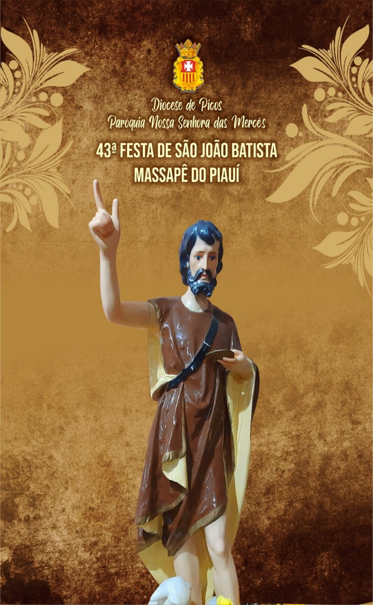
TEMA: “São João Batista, testemunha da luz, no cuidado com a vida”.
Paróquia Nossa Senhora das Mercês –Jaicós-PI
Igreja São João Batista
Massapê do Piauí-PI
De 15 a 24 de Junho de 2022

